Comportements et stratégies : créer des diagrammes concrets et des pictogrammes
- L’élève met des étiquettes sur  les colonnes, mais ne peut pas trier les objets pour créer une représentation. | - L’élève crée une représentation, mais trie les objets en piles ou les entasse sur le diagramme.  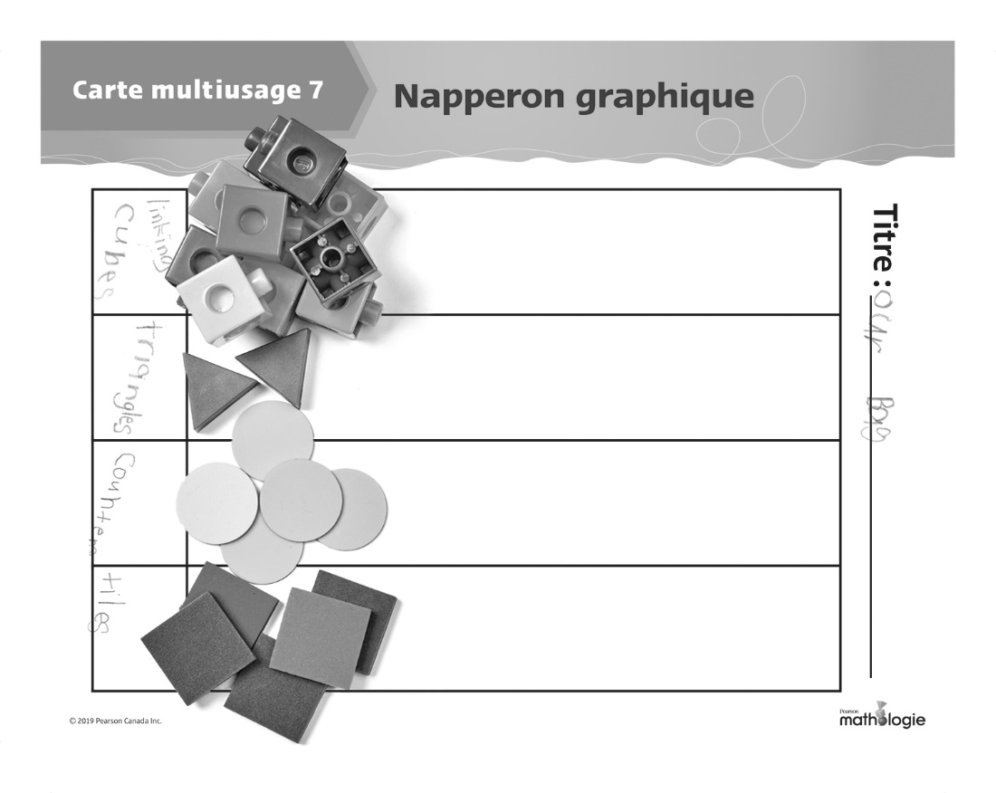 | - L’élève crée une représentation, mais les objets ne sont pas espacés également ni alignés ou sont de tailles différentes.  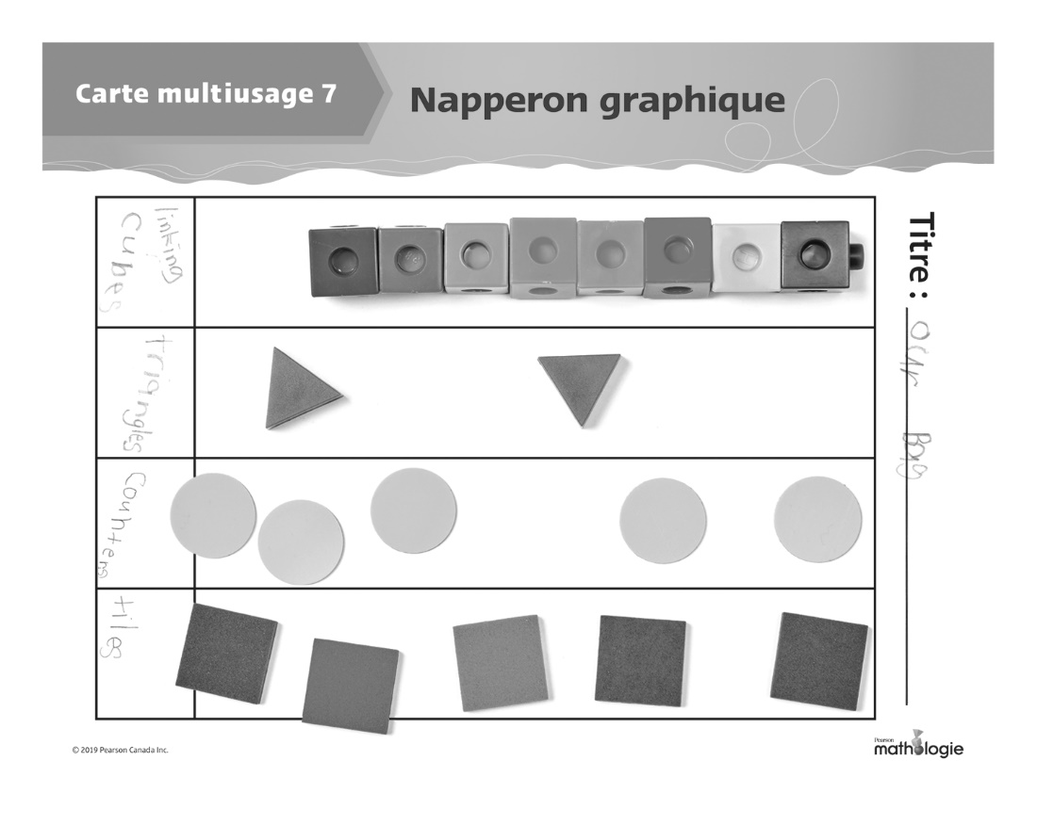 | - L’élève réussit à créer des représentations en utilisant des objets ou des pictogrammes simples.  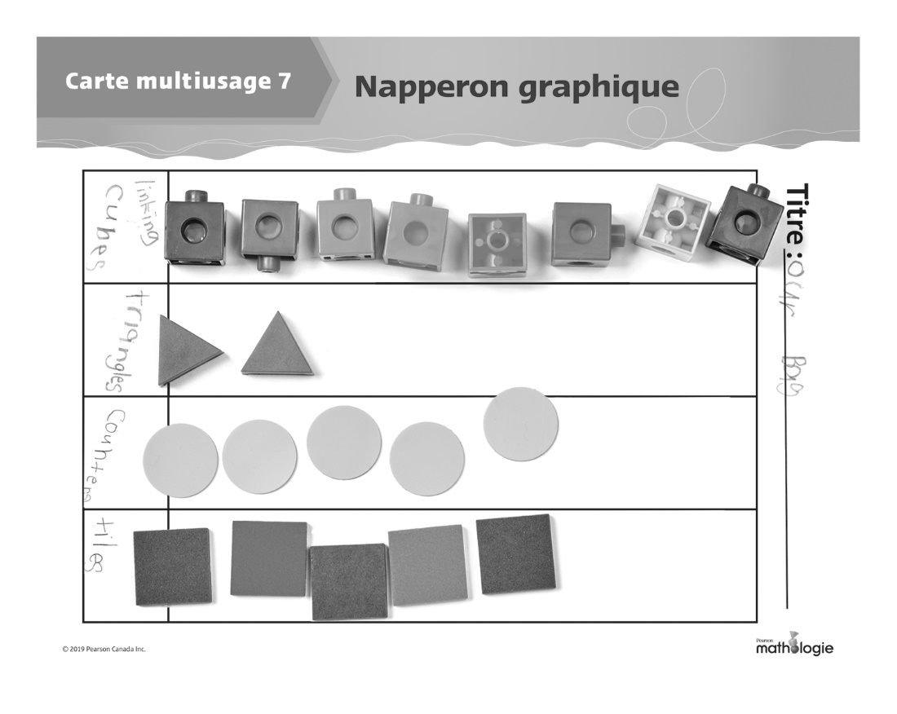
Observations et documentation
Comportements et stratégies : lire et interpréter des diagrammes
- L’élève lit des représentations, mais compte des objets 2 fois  ou mêle la suite numérique exprimée en mots. | - L’élève lit des représentations, mais a de la difficulté à interpréter les données pour répondre à des questions « combien ». | - L’élève lit des représentations, mais a de la difficulté à interpréter les données pour répondre à des questions de comparaison (p. ex., combien  de plus / moins). | - L’élève réussit à interpréter des représentations en notant le nombre de plus / moins que d’autres catégories.
Observations et documentation

